

Manual

de Solicitudes de Bienes e Insumos

Fecha: Mayo 2014

Índice

Resumen de procedimiento de registro y rendición de gastos de Cajas Chicas 3

Acceso a Gestión de Cajas Chicas 4

1) Módulo Gastos: Registrar Gastos 5

¿Cómo registrar el alta de un nuevo gasto? 5

2) Módulo Gastos: Búsqueda Gastos 8

¿Cómo buscar un gasto? 8

3) Módulo Movimientos de Fondos: Registrar Movimientos 9

¿Cómo registrar el alta de un nuevo movimiento de fondos? 9

4) Módulo Movimientos de Fondos: Búsqueda de Movimientos 10

¿Cómo buscar un movimiento de fondos? 10

5) Módulo Rendiciones: Registrar Rendiciones de Cajas Chicas 11

¿Cómo registrar el alta de una nueva Rendición de caja chica? 11

¿Cómo asignar movimientos de fondos a una Rendición? 12

¿Cómo asignar gastos a una Rendición? 13

¿Cómo confirmar una Rendición? 13

¿Cómo autorizar o rechazar una Rendición? 14

¿Cómo imprimir una Rendición? 14

6) Módulo Rendiciones: Búsqueda Rendiciones 15

¿Cómo buscar una Rendición? 15

**Manual de Solicitudes de Bienes e Insumos**

# Acceso a Gestión de Cajas Chicas

Los pasos a seguir para acceder al Sistema son:

1.- Hacer un clic sobre el icono Icono IE (Internet Explorer).

2.- Escribir en la barra de direcciones el dominio [**http://intranet.srt.gov.ar/**](http://intranet.srt.gov.ar/)

3.- Presionar la tecla ***Enter***.

4.- Escribir el nombre de usuario y contraseña.

Luego de realizar estos pasos aparecerá una pantalla similar a la siguiente:

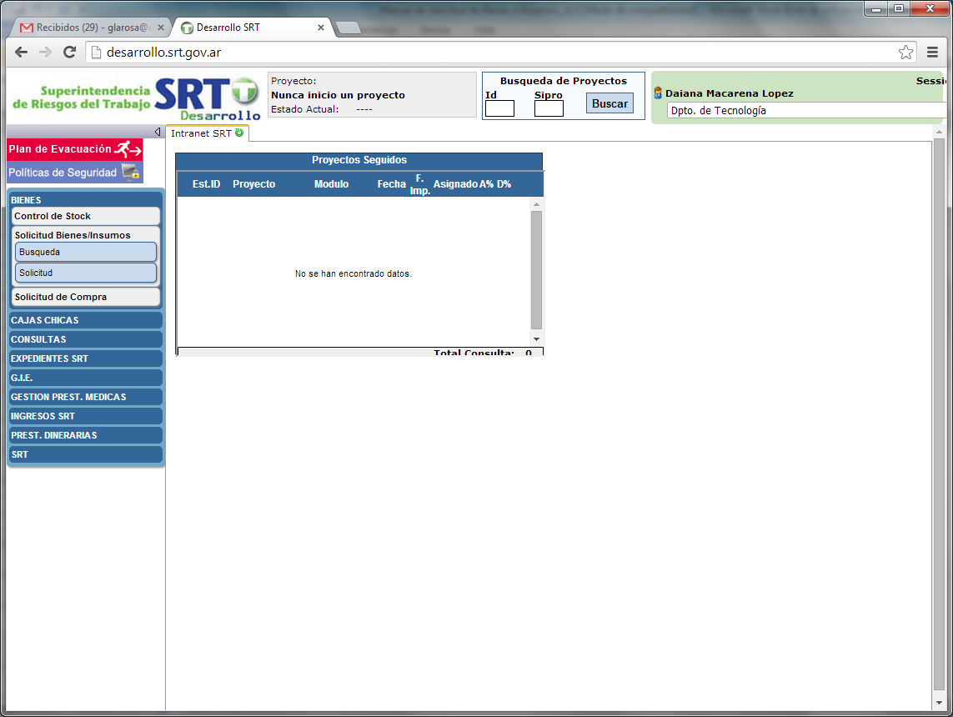

Dentro del aplicativo “**BIENES – SOLICITUD BIENES/INSUMOS**” se encuentran disponibles los siguientes Módulos:

* Búsqueda
* Solicitud

1. **Aclaraciones previas**

Los tipos de bienes que pueden ser incluidos en una Solicitud de Bienes e Insumos, y por ende, gestionados a través de este aplicativo, son los siguientes:

* **Bienes con stock:** son aquellos bienes consumibles o insumos que se almacenan bajo responsabilidad de los Departamentos administradores de stock (ej: útiles). Se guarda stock para poder afrontar en tiempo y forma requerimientos repetitivos de los usuarios. **En este caso, este aplicativo se relaciona con el aplicativo de Control de Stock.**
* **Bienes sin stock:** son aquellos bienes que por su naturaleza no se guardan en stock, y que ante una Solicitud aprobada, se ordena su compra única especialmente para afrontarla. Puede tratarse de un bien de complejidad pero no inventariable (ej: software), o bien, un bien inventariable (ej: ventilador, escritorio, PC).

1. **Módulo Solicitudes: Registrar Solicitudes de Bienes e Insumos**

Este módulo permite proceder al alta de una Solicitud de Bienes e Insumos.

# ¿Cómo registrar el alta de una nueva Solicitud de Bienes e Insumos?

Pasos a seguir:

1. Hacer un clic en el módulo **Carga**. Se visualizará la siguiente pantalla:

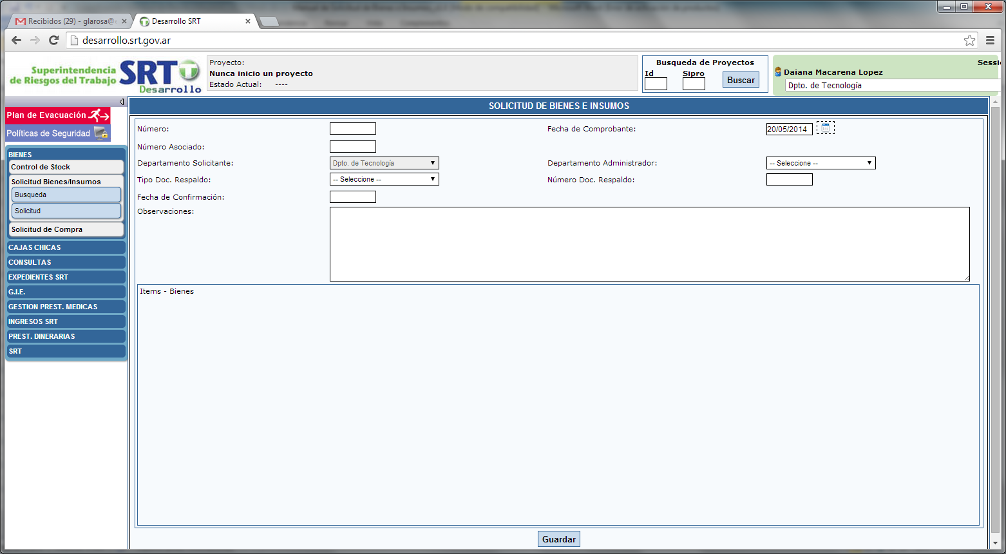

Importante: Recuerde que solo pueden proceder al alta de Solicitudes aquellos usuarios que tienen permisos específicos para ello.

1. Completar los datos requeridos por la pantalla. Los datos de carga mínima obligatoria para proceder al alta son:

* Departamento Administrador (solo se puede seleccionar entre los dos Departamentos que administran bienes e insumos)

1. Una vez completos los datos, hacer un clic en el botón “**Guardar**”. Esta acción habilita la carga de los ítems de la Solicitud, que representan los bienes e insumos a solicitar.

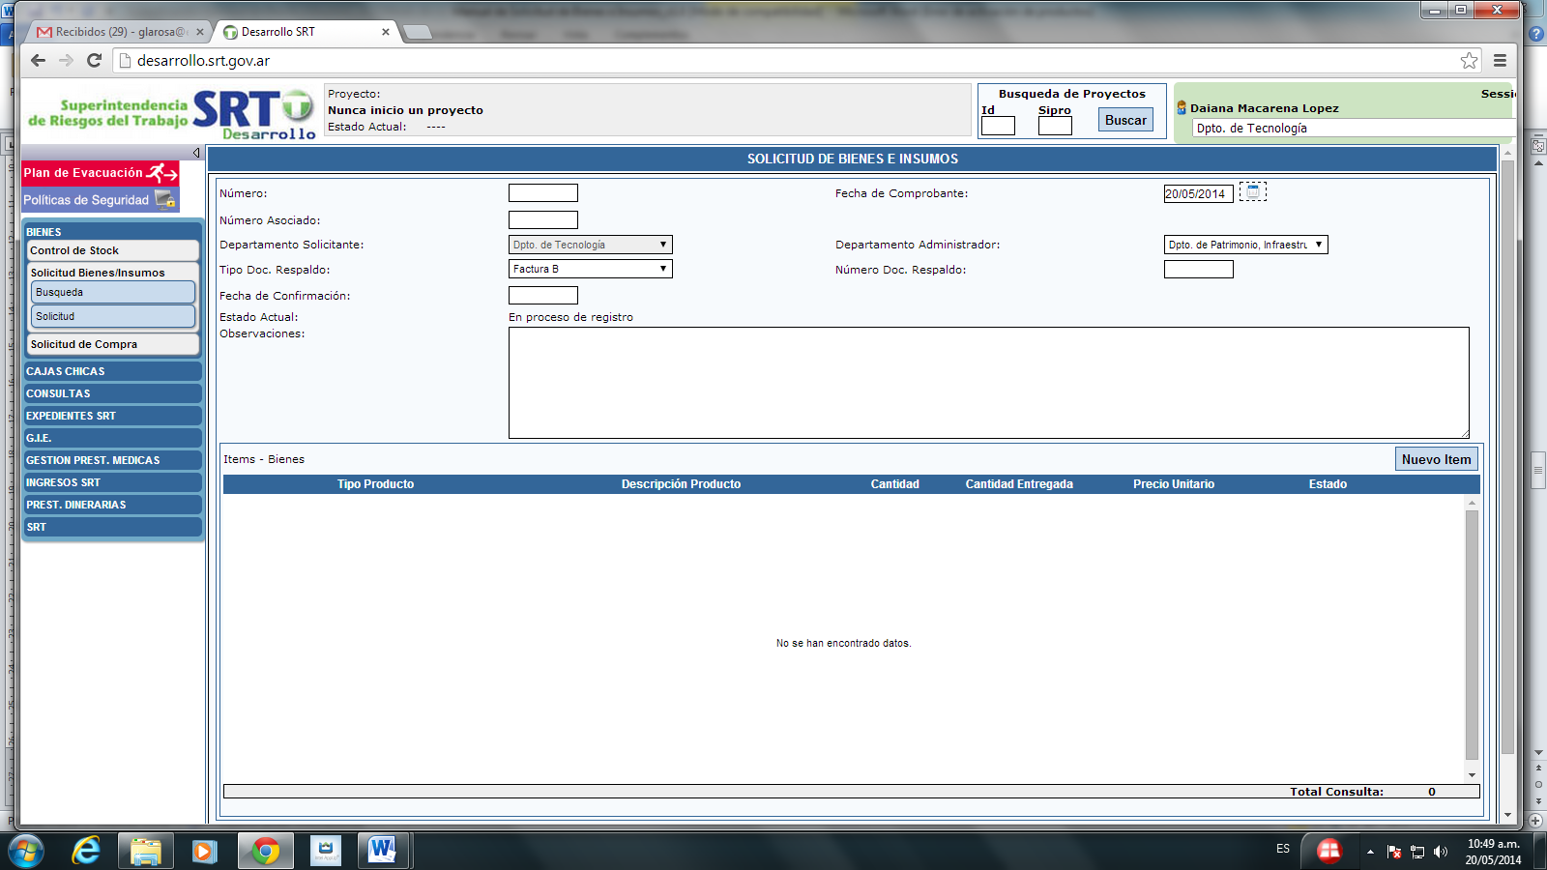

1. Para registrar nuevos ítems, hacer clic en el botón “Nuevo Item”, se abrirá una ventana para cargar los datos del bien o insumo a solicitar.

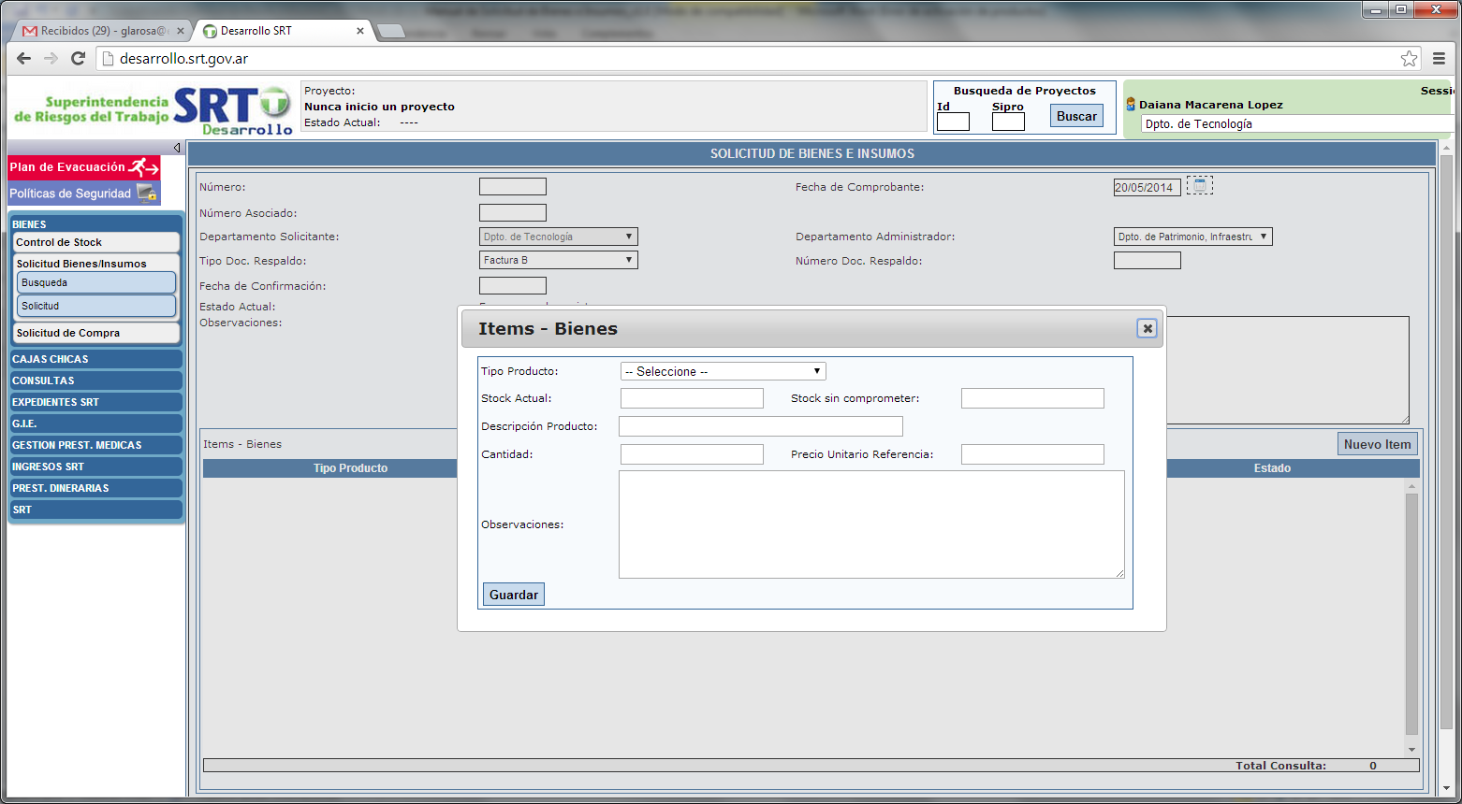

1. Completar los datos requeridos por la pantalla. Los datos de carga mínima obligatoria para proceder a la registración de la imputación son:

* Tipo de Producto
* Descripción de Producto
* Cantidad

Al guardar el ítem, se valida que exista stock sin comprometer disponible para el producto seleccionado, caso contrario muestra un alerta para que se confirme si se quiere proceder igualmente con la solicitud.

1. Registrados todos los ítems correspondientes, se puede guardar el comprobante para continuar con la carga posteriormente, clic en el botón “Guardar”.

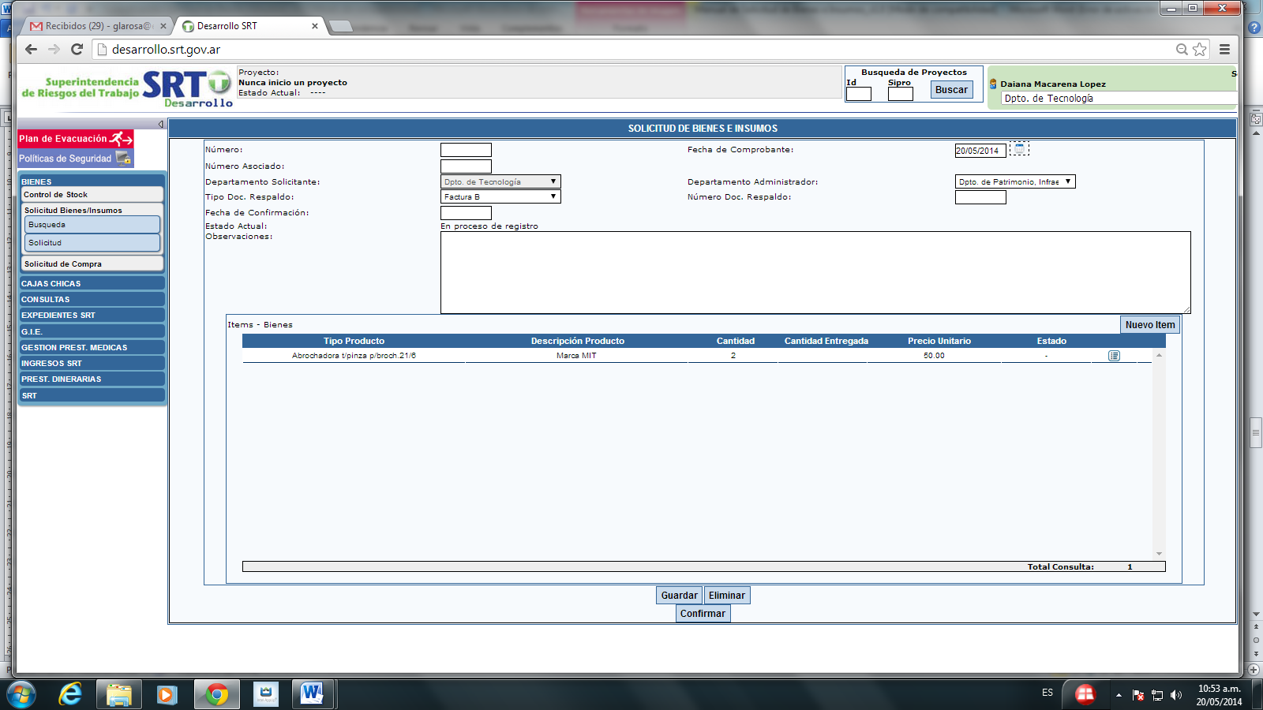

# ¿Cómo confirmar una Solicitud de Bienes e Insumos?

1. Habiendo registrado los datos obligatorios de la Solicitud, y los ítems solicitados a incluir en la misma, se procede a confirmarla, haciendo clic en “**Confirmar**”.

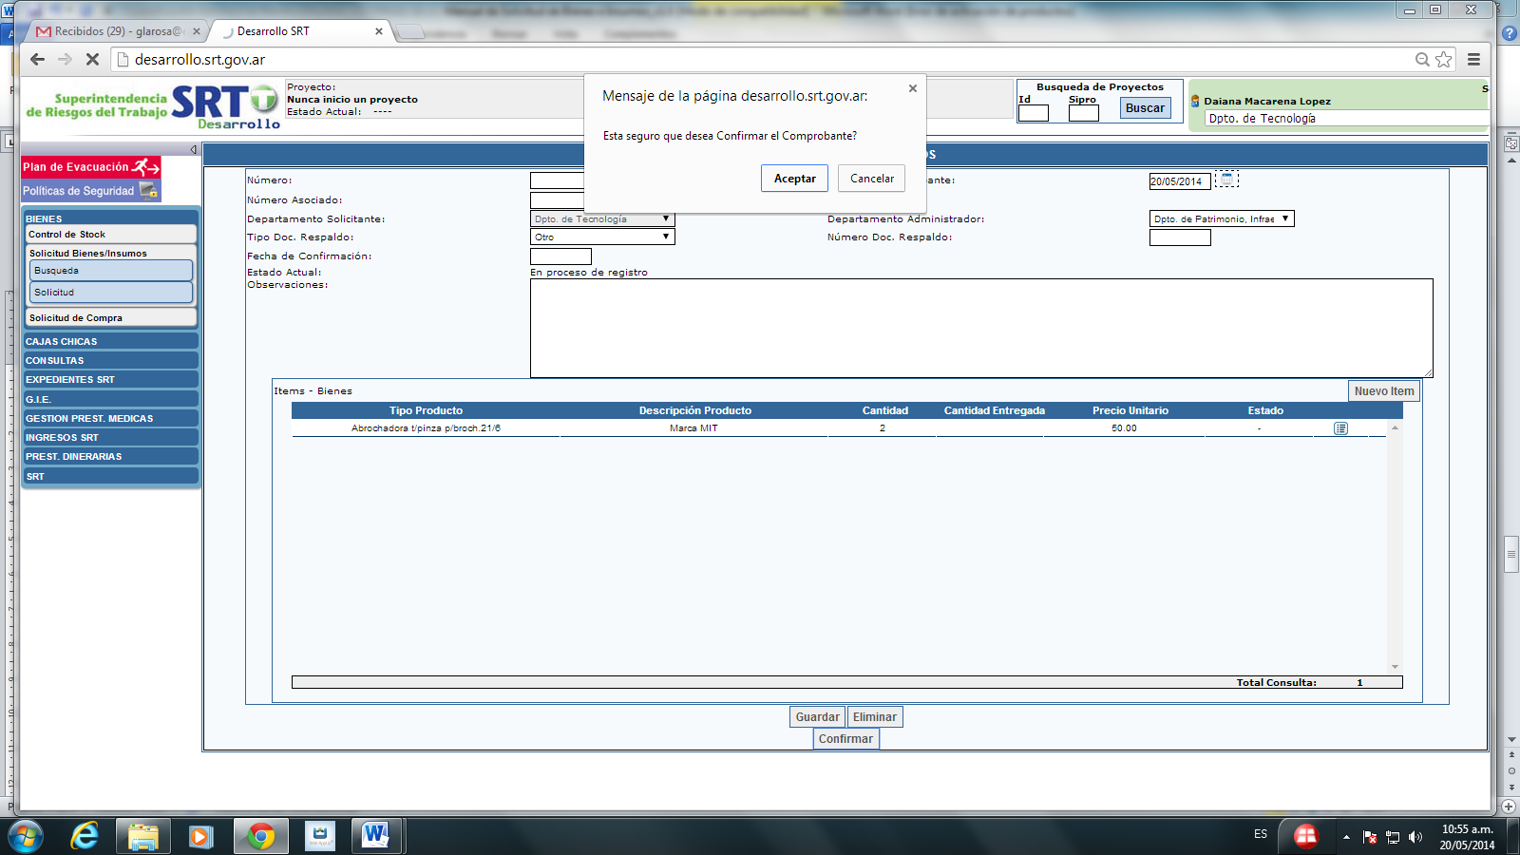

Esta confirmación valida que se hayan registrado ítems, y al momento de confirmar completa los campos de Fecha de Confirmación y Número de Solicitud.

Importante: Recuerde que solo pueden proceder a la confirmación de Solicitudes aquellos usuarios que tienen permisos específicos para generarla y guardarla.

Una vez confirmada, en caso que se desee anular el comprobante, para que no sea tenido en cuenta con posterioridad a la confirmación, se hace clic en el botón “Anular”.

# ¿Cómo aprobar o rechazar una Solicitud de Bienes e Insumos?

1. Confirmada la Solicitud, el usuario en función de los atributos con que cuente, puede tener la potestad de autorizar la misma o bien rechazarla si considera que no es correcta o procedente, haciendo clic en “**Aprobar**” o en “**Rechazar**” según corresponda.

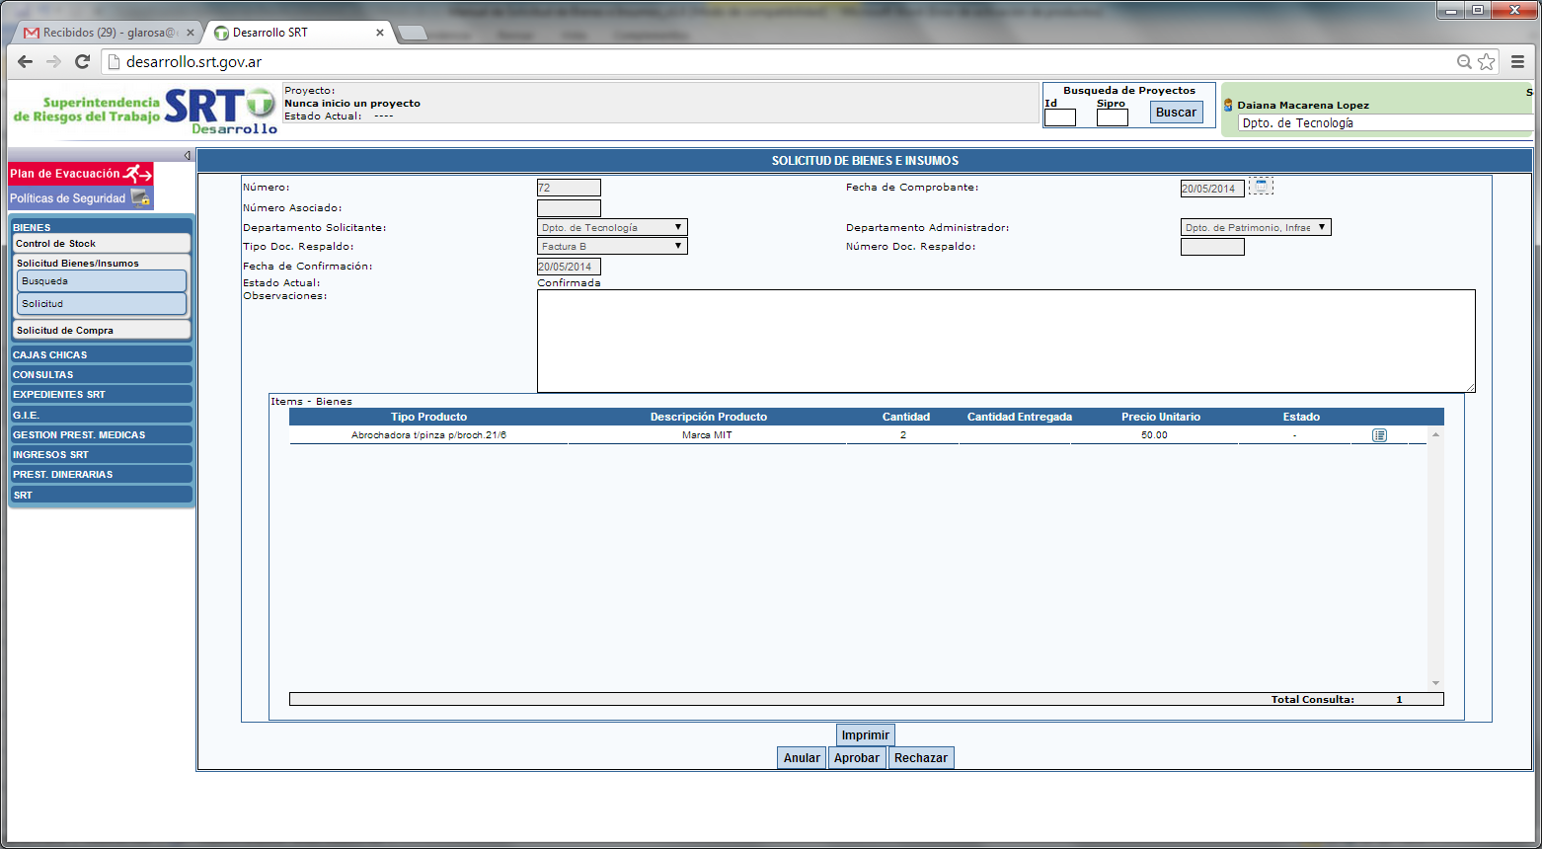

# ¿Cómo imprimir una Solicitud de Bienes e Insumos?

1. Confirmada la Solicitud, puede procederse a imprimir el comprobante, haciendo clic en el botón “**Imprimir**”, para enviarlo firmado al área respectiva a los efectos de su tramitación y evaluación.

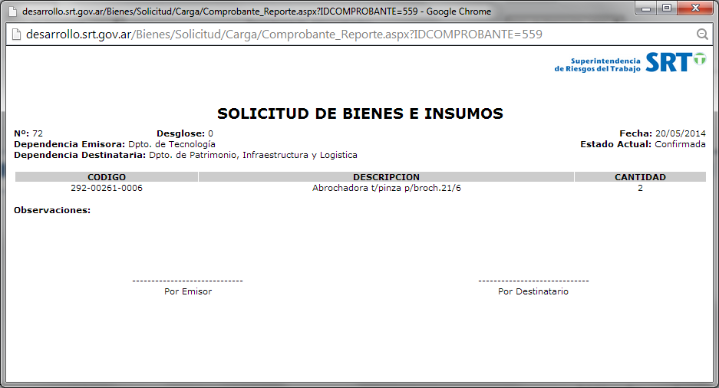

1. **Módulo Rendiciones: Búsqueda Rendiciones**

Este módulo permite proceder a la búsqueda, modificación, eliminación de Rendiciones registradas, como así también autorizar, rechazar e imprimir Rendiciones.

# ¿Cómo buscar una Rendición?

Pasos a seguir:

1. Hacer un clic en el módulo **Búsqueda**. Se visualizará la siguiente pantalla:

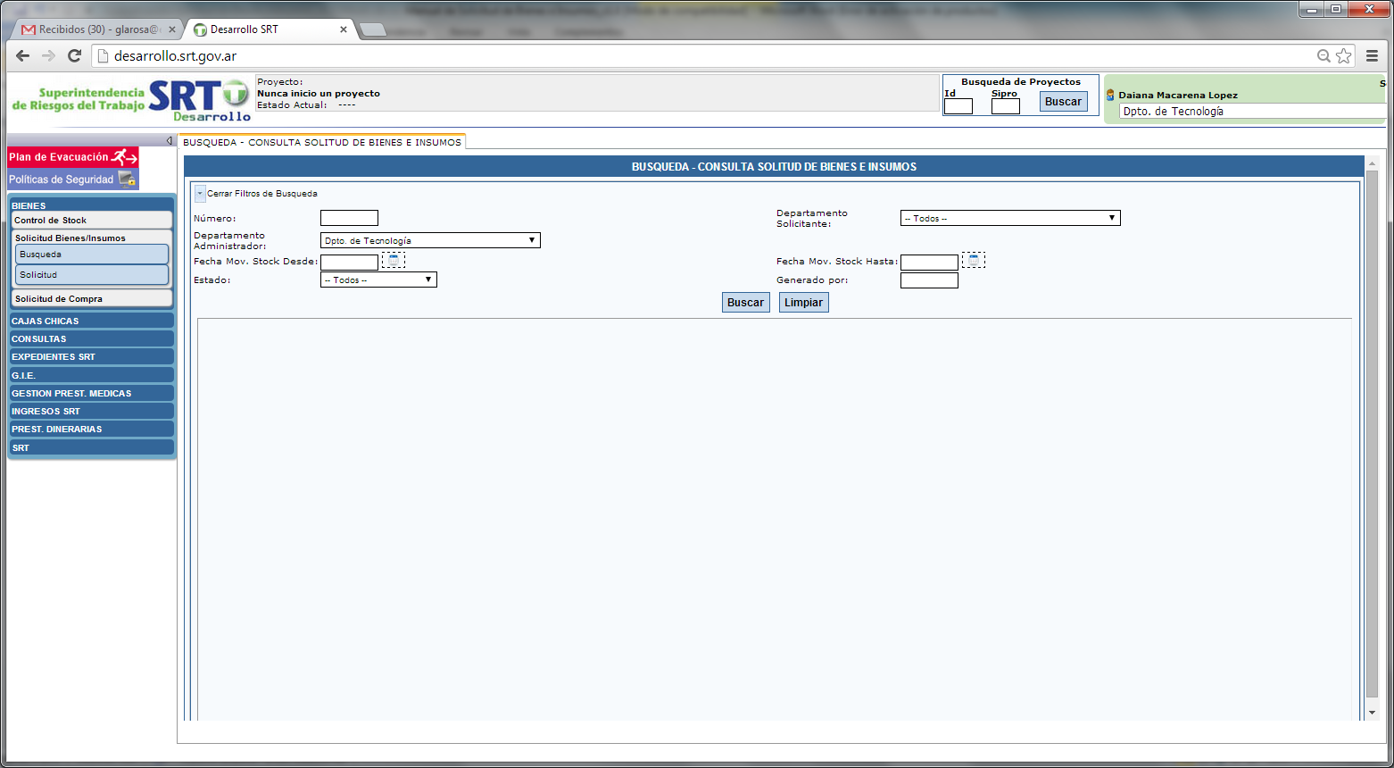

1. Completar los filtros requeridos por la pantalla y hacer un clic en el botón “**Buscar**”. El sistema listará los casos que cumplan con los requisitos de búsqueda especificados, en una pantalla similar a la siguiente:

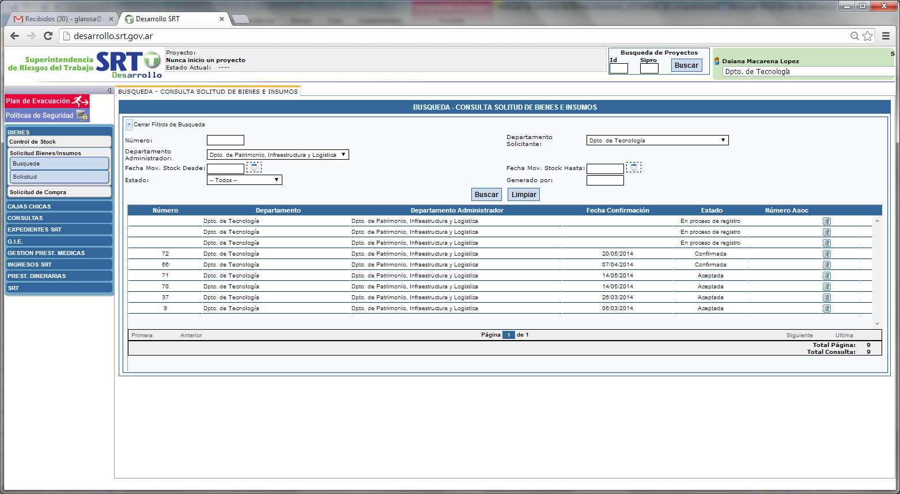

Para realizar una nueva búsqueda se debe hacer un clic en el botón Limpiar para resetear los filtros de búsqueda.

1. Para acceder al detalle del bien deseado, hacer un clic en el ícono  que aparece hacia el final de cada registro. El sistema desplegará nueva solapa, con la Rendición a editar o eliminar.

***Comentario***: El botón **EXPORTAR** devuelve un archivo en Excel que contiene el resultado de una búsqueda con la información que aparece en la grilla.